|  |  |
| --- | --- |
| Gerb-BMSTU_01 | **Министерство науки и высшего образования Российской Федерации**  **Федеральное государственное бюджетное образовательное учреждение**  **высшего образования**  **«Московский государственный технический университет**  **имени Н.Э. Баумана**  **(национальный исследовательский университет)»**  **(МГТУ им. Н.Э. Баумана)** |

ФАКУЛЬТЕТ **Информатика и системы управления**

КАФЕДРА **Компьютерные системы и сети (ИУ6)**

**Отчет**

**по лабораторной работе № 2**

**Дисциплина:** Языки интернет-программирования

|  |  |  |  |  |
| --- | --- | --- | --- | --- |
| Студент | ИУ6-32Б |  |  | А. В. Тимохин |
|  | (Группа) |  | (Подпись, дата) | (И.О. Фамилия) |
|  |  |  |  |  |
| Преподаватель |  |  |  | В. Д. Шульман |
|  |  |  | (Подпись, дата) | (И.О. Фамилия) |

Москва, 2024

Цель работы: ознакомиться с основными принципами работы html и CSS, а также научиться работать с ними на базовом уровне.

Задача 1:

Вам нужно сверстать карточку для сайта из макета.

Пример:

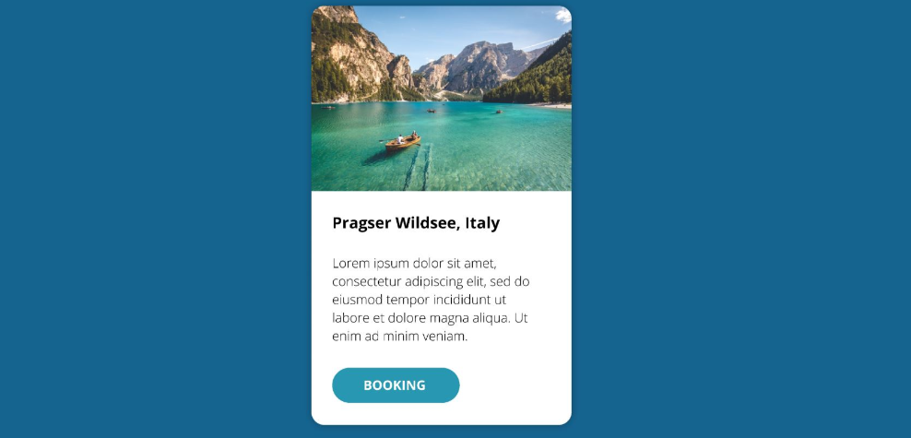

Рисунок 1 – пример готовой карточки

Код на html:

<!DOCTYPE html>

<html lang="en">

<head>

<meta charset="UTF-8">

<meta http-equiv="X-UA-Compatible" content="IE=edge">

<meta name="viewport" content="width=device-width, initial-scale=1.0">

<title>Card Example</title>

<link rel="stylesheet" type="text/css" href="style.css" media="screen" />

<link rel="preconnect" href="https://fonts.googleapis.com">

<link rel="preconnect" href="https://fonts.gstatic.com" crossorigin>

<link href="https://fonts.googleapis.com/css2?family=Exo+2:wght@400;700&display=swap" rel="stylesheet">

</head>

<body>

<div class="container">

<div class="card">

<div class="card\_\_image">

<img src="https://images.unsplash.com/photo-1501785888041-af3ef285b470?ixlib=rb-4.0.3&ixid=MnwxMjA3fDB8MHxwaG90by1wYWdlfHx8fGVufDB8fHx8&auto=format&fit=crop&w=1770&q=80" alt="Pragser Wildsee, Italy">

</div>

<div class="card\_\_content">

<div class="card\_\_title">

<h3>Pragser Wildsee, Italy</h3>

</div>

<div class="card\_\_text">

<p>Cool text</p>

</div>

<button class="card\_\_btn">Button</button>

</div>

</div>

</div>

</body>

</html>

Код на CSS:

\* {

margin: 0;

padding: 0;

box-sizing: border-box;

}

body {

font-family: 'Exo 2', sans-serif;

background-color: #15638F;

display: flex;

justify-content: center;

align-items: center;

height: 100vh;

}

.container {

width: 50%;

max-width: 800px;

padding: 20px;

}

.card {

background-color: #FFFFFF;

border-radius: 10px;

box-shadow: 0 4px 6px rgba(0, 0, 0, 0.1);

overflow: hidden;

}

.card\_\_image img {

width: 100%;

height: 100%;

border-radius: 10px 10px 0px 0px;

}

.card\_\_content {

padding: 10px;

}

.card\_\_title h3 {

font-size: 24px;

font-weight: 700;

margin-bottom: 10px;

}

.card\_\_text p {

font-size: 16px;

color: #333333;

margin-bottom: 20px;

}

.card\_\_btn {

background-color: #2797B2;

color: #FFFFFF;

border: none;

padding: 10px 20px;

font-size: 16px;

font-weight: 700;

border-radius: 5px;

cursor: pointer;

transition: background-color 0.3s ease;

}

.card\_\_btn:hover {

background-color: #1E7488;

}

Результат:

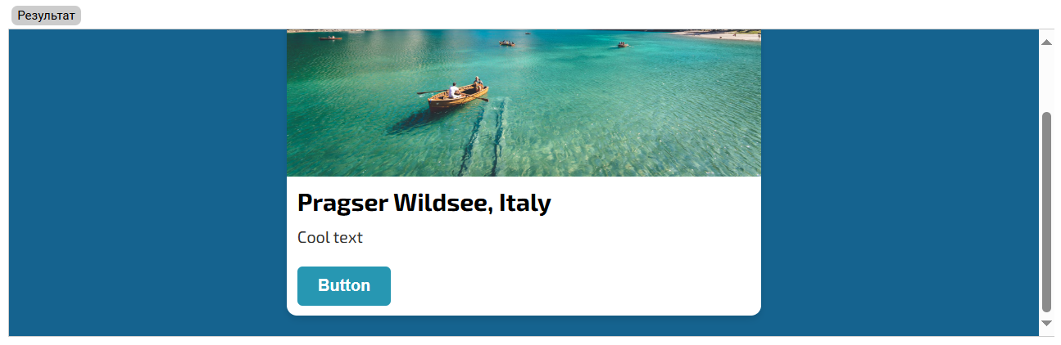

Рисунок 2 – карточка

Задача 2: Вам нужно сверстать header сайта из макета.

Пример:

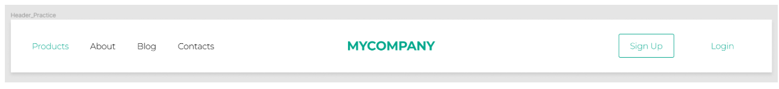

Рисунок 3 – пример готового меню

Код на html:

<!DOCTYPE html>

<html lang="en">

<head>

    <meta charset="UTF-8">

    <meta http-equiv="X-UA-Compatible" content="IE=edge">

    <meta name="viewport" content="width=device-width, initial-scale=1.0">

    <title>Document</title>

    <link rel="stylesheet" href="style.css">

    <link rel="preconnect" href="https://fonts.googleapis.com">

    <link rel="preconnect" href="https://fonts.gstatic.com" crossorigin>

    <link href="https://fonts.googleapis.com/css2?family=Montserrat:wght@400;700&display=swap" rel="stylesheet">.

</head>

<body>

    <header class="header">

        <nav class="menu">

            <ul class="menu\_\_ul">

                <li class="menu\_\_li"><a href="#">Products</a></li>

                <li class="menu\_\_li"><a href="#">About</a></li>

                <li class="menu\_\_li"><a href="#">Blog</a></li>

                <li class="menu\_\_li"><a href="#">Contacts</a></li>

            </ul>

            <a href="index.html" class="menu\_\_logo">MyCompany</a>

            <div class="menu\_\_buttons">

                <a href="#" class="menu\_\_signup">Sign up</a>

                <a href="#" class="menu\_\_login">Login</a>

            </div>

        </nav>

    </header>

</body>

</html>

Код на CSS:

@import url('https://fonts.googleapis.com/css2?family=Montserrat:wght@400;700&display=swap');

body {

    font-family: 'Montserrat', sans-serif;

    margin: 0;

    padding: 0;

    background-color: #f1f1f1;

}

.menu {

    display: flex;

    justify-content: space-between;

    align-items: center;

    background-color: #FFFFFF;

    color: #333333;

    padding: 20px;

}

.menu\_\_ul {

    display: flex;

    list-style-type: none;

    margin: 0;

    padding: 0;

}

.menu\_\_li:first-child a {

    color: #05a88d;

}

.menu\_\_li a {

    margin-right: 20px;

    text-decoration: none;

    color: #333333;

}

.menu\_\_logo {

    color: #05a88d;

    text-decoration: none;

    font-weight: bold;

    margin-right: 15%;

    font-size: 24px;

}

.menu\_\_buttons {

    display: flex;

}

.menu\_\_signup,

.menu\_\_login {

    color: #05a88d;

    text-decoration: none;

    margin-left: 20px;

    padding: 7px;

    border: 1px solid#05a88d;

    border-radius: 5px;

}

.menu\_\_signup:hover,

.menu\_\_login:hover {

    color: #000000;

}

Результат:

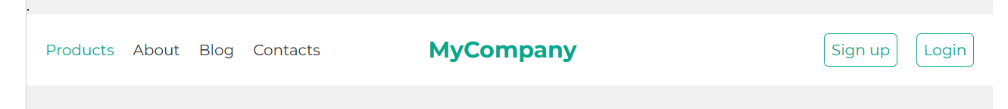

Рисунок 4 – Результат меню

Задача 3: Вам нужно сверстать footer сайта из макета.

Пример:



Рисунок 5 – подвал сайта

Код на html:

<!DOCTYPE html>

<html lang="en">

<head>

    <meta charset="UTF-8">

    <meta http-equiv="X-UA-Compatible" content="IE=edge">

    <meta name="viewport" content="width=device-width, initial-scale=1.0">

    <title>Document</title>

    <link rel="stylesheet" href="style.css">

    <link rel="preconnect" href="https://fonts.googleapis.com">

    <link rel="preconnect" href="https://fonts.gstatic.com" crossorigin>

    <link href="https://fonts.googleapis.com/css2?family=Exo+2:wght@400;700&display=swap" rel="stylesheet">

</head>

<body>

     <div class="wrapper">

        <main class="main"></main>

        <footer class="footer">

            <div class="footer\_\_top">

              <div class="footer\_\_left">

                <a href="#" class="logo">

                  <h2>Company</h2>

                </a>

                <div class="text">

                  <p>Описание самой крутой компании</p>

                </div>

              </div>

              <div class="footer\_\_right">

                <div class="contact">

                    <p>Как с нами связаться:</p>

                  <a href="tel:88005553535" class="phone">8 (800) 555-35-35</a>

                  <div class="address">

                    <p>Москва, ул. 2-я Бауманская, д. 5</p>

                  </div>

                </div>

              </div>

            </div>

            <div class="footer\_\_bottom">

              <p>&copy; 2024 Компания. Все права защищены.</p>

            </div>

          </footer>

    </div>

</body>

</html>

Код на CSS:

\*{

    margin: 0;

    padding: 0;

}

html,body{

    font-family: 'Exo 2', sans-serif;

    height: 100%;

}

.wrapper {

    display: flex;

    flex-direction: column;

    min-height: 100%;

}

.main {

    flex: 1 0 auto;

}

.footer {

    background-color: #05A88D;

    color: #FFFFFF;

    padding: 40px 0;

}

.footer\_\_top {

    display: flex;

    justify-content: space-between;

    align-items: center;

    border-bottom: 2px solid #FFFFFF;

    padding-bottom: 20px;

    margin-left: 5%;

    margin-right: 5%;

}

.footer\_\_left {

    display: flex;

    align-items: flex-start;

    flex-direction: column;

}

.logo {

    display: flex;

    flex-direction: column;

    align-items: center;

    color: #F1E67D;

    text-decoration: none;

}

.text p {

    margin-top: 10px;

    font-size: 18px;

}

.footer\_\_right {

    display: flex;

    align-items: center;

}

.contact {

    text-align: right;

}

.phone {

    font-size: 20px;

    font-weight: bold;

    color: #F1E67D;

    text-decoration: none;

    transition: color 0.3s ease;

}

.phone:hover {

    color: #F1E67D;

}

.address p {

    font-size: 14px;

}

.footer\_\_bottom {

    text-align: left;

    margin-top: 20px;

    margin-left: 5%;

    font-size: 14px;

}

Результат:



Рисунок 6 – результат

Вывод:

В процессе выполнения работы были изучены основные принципы работы HTML и CSS. Были получены базовые навыки их использования, включая создание структуры веб-страницы с помощью HTML и оформление элементов страницы с использованием CSS-стилей. Это позволило понять, как HTML отвечает за содержание и структуру, а CSS – за внешний вид и оформление веб-документа. Данное обучение является основой для дальнейшего углубленного изучения разработки веб-интерфейсов.